**PROPOSTA DA PROVA DE APTIDÃO PROFISSIONAL 2022/2023**

**—————————————————————————Escola Profissional Gustave Eiffel Amadora Centro**

**Técnico de Gestão e Programação de Sistemas Informáticos**

**—————————————**

Jonathan Lopes – 120439

Turma 604 | Ano 3



**Sumário**

**—————————————————————————**

Introdução e estudo de mercado ------------------------- **3**

Objetivos do projeto ------------------------------------------ **4**

Softwares e Linguagens utilizadas ------------------------ **5**

Requisitos funcionais e não funcionais ------------------ **6**

Modelação de dados ----------------------------------------- **7**

Cronograma de execução ---------------------------------- **8**

Conclusão ------------------------------------------------------- **9**

**Introdução e Estudo de Mercado**

Ao navegar na internet e várias vezes fazer websites, eu percebi que as ferramentas de cores como o **Color Picker** e entre outras nos ajudam bastante a escolher cores para os nossos websites. Boas combinações de cores para os elementos do site sejam neutras ou não e cores para o background dos sites podem ser difíceis de encontrar ou escolher e é isso que o **HexBG ( Hex = hexadecimal, BG =** **background )** proporciona, uma forma simples de poder escolher cores e saber como elas ficariam no seu próprio website.

Com a implementação de ferramentas como o Color Picker, poder ver como uma cor ficaria no background, uma completa escolha de combinação de cores para o website dos utilizadores e uma comunidade onde podemos pedir a nossa opinião aos utilizadores e comunicar com eles, o HexBG será um ótimo projeto a ser utilizado. ( Mais ferramentas serão adicionadas a medida do tempo ).

**P.S**

**Tenho intenções de meter o site online em um domínio caso o projeto seja aprovado.**

**Objetivos**

O principal objetivo do projeto é ajudar programadores web / designers web e designers no geral a escolher cores para os seus projetos utilizando de ferramentas de fácil usabilidade.

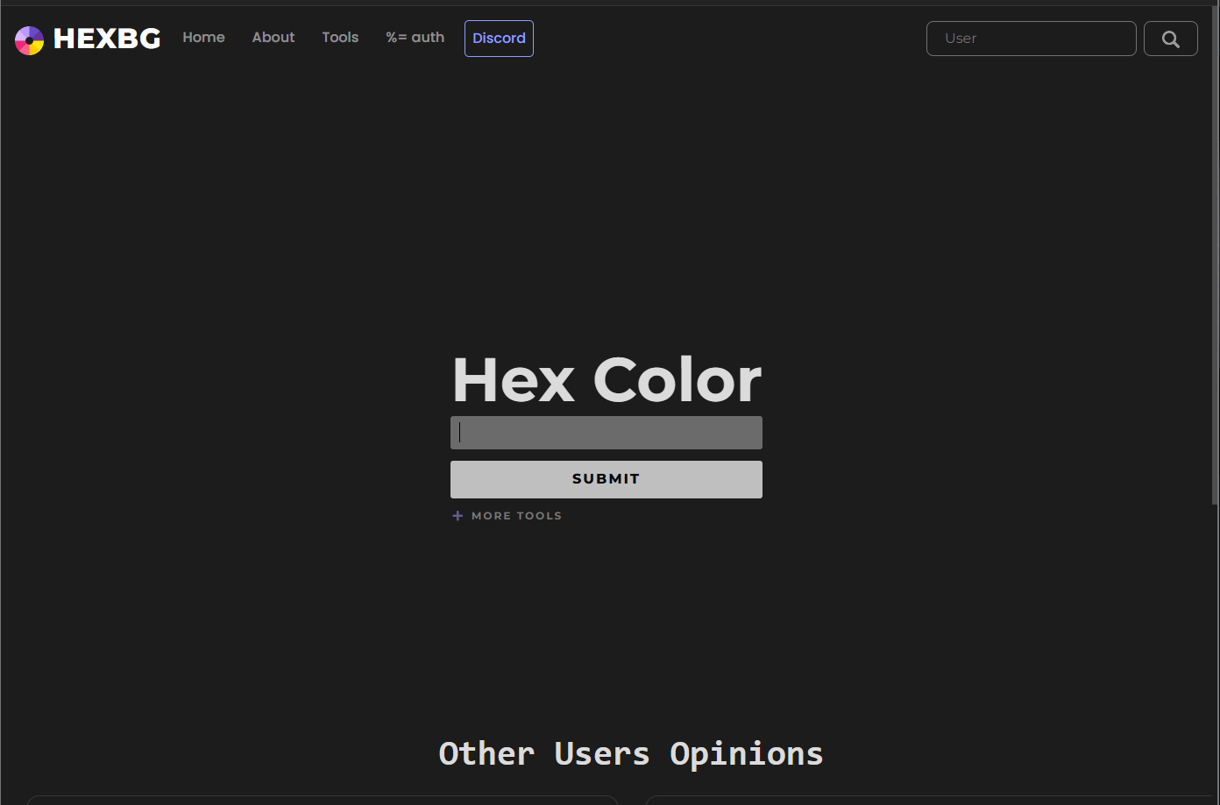

**Home:** Quando abrimos o site esta é a primeira página com que nos deparamos, é a página principal onde podemos mudar a cor do background por escrever a cor no input. Podemos escrever a cor em vários formatos:

* ***Plain Text:*** como por exemplo **green**, **dark blue**, **yellow**, **purple**, etc.
* ***RGB:*** como por exemplo **rgb(123, 10, 15)**.
* ***Hexadecimal:*** como por exemplo **#FF467F**.

Na página inicial também podemos encontrar a secção de comentários onde apenas utilizadores autenticados podem comentar, mas todos os utilizadores autenticados ou não podem ver os comentários.

**About**: Na página About encontraremos todas as informações sobre o site, como por exemplo informações sobre como foi criado, linguagens utilizadas e informações sobre a ideia de o fazer. Também encontraremos os termos de privacidade e condições.

**Tools:** Nesta página encontraremos todas as ferramentas disponibilizadas pelo site como por exemplo o *Color Picker*.

**Authentication**: Nesta parte existem duas páginas distintas, Login e Register onde os utilizadores podem se autenticar e ter acesso mais Features como adicionar um comentário, poder interagir com todos os outros utilizadores e as cores que o utilizador usar serem guardadas na sua respectiva conta.

**Discord**: Esta é uma parte do nosso site onde podemos entrar no servidor oficial do discord do projeto onde os utilizadores podem comunicar entre si e partilhar todo tipo de ideias ou apenas conviver entre eles.

**Softwares, Linguagens ou Ferramentas utilizadas**

**SOFTWARES:**

* Visual Studio Code
* REST Client ( **extensão do VS Code para fazer pedidos HTTP** )

**LINGUAGENS UTILIZADAS:**

**FRONTEND**

* + HTML
  + CSS
  + Vanilla JavaScript

**BACKEND**

* + NeDB ( **database** )
  + JavaScript ( **nodejs**, **expressjs**, **ejs** )

**Requisitos Funcionais**

**FUNCIONALIDADES DO UTILIZADOR**

O utilizador autenticado ou não poderá pesquisar utilizadores, utilizar as ferramentas do site. O **utilizador autenticado** terá acesso completo a todas as funcionalidades do site incluindo:

* Poder adicionar comentários
* Denunciar comentários
* Denunciar utilizadores
* Seguir utilizadores ( como nas redes sociais )
* Ter acesso ás redes sociais de um utilizador ( caso o utilizador as tenha públicas )
* Ter acesso á comunidade / servidor do Discord
* Adicionar sugestões de combinações de cores na secção correspondente
* Falar com o(s) administrador(es) do site
* Fazer sugestões de melhoria

**FUNCIONALIDADES DO ADMINISTRADOR**

O administrador terá acesso a todas as funcionalidades acima, apenas adicionando a capacidade de promover uma conta a administrador, eliminar contas permanentemente, eliminar comentários e ter acesso a todos os dados dos utilizadores.

**Modelação de dados**

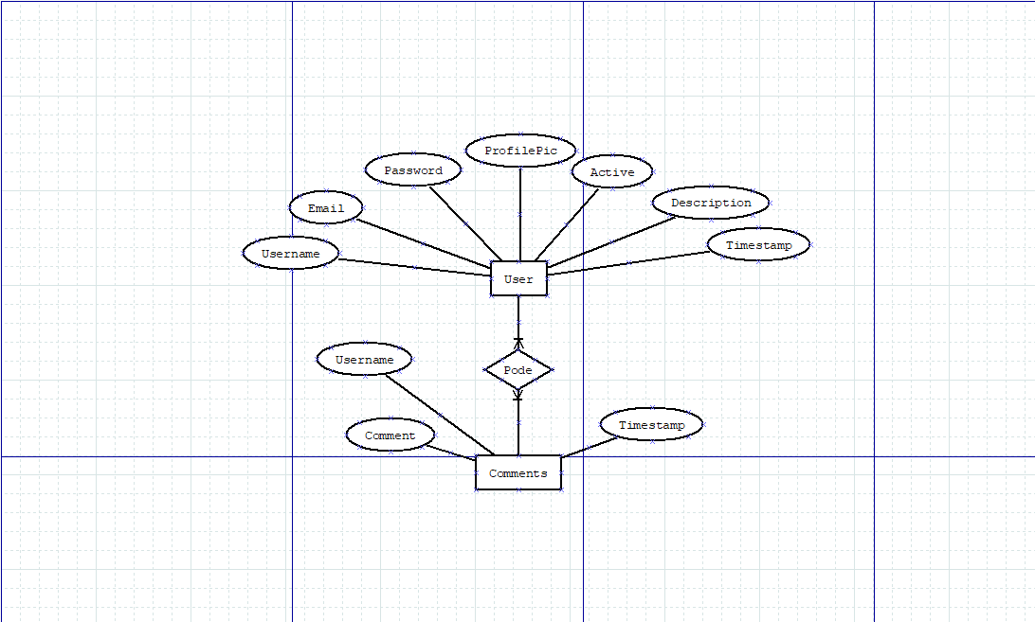

**Cronograma de Execução**

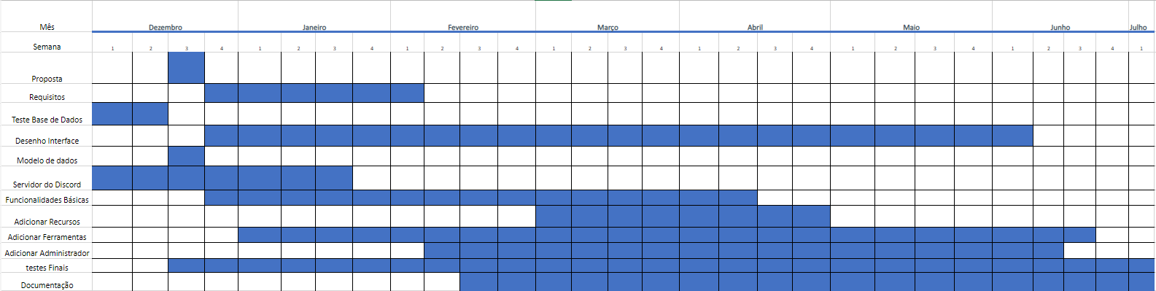

**Conclusão**

Com este projeto pude aprofundar os meus conhecimentos em javaScript, principalmente expressjs, o projeto também me ensinou que devagar se vai ao longe pois em alguns casos quando surgiam bugs muitas vezes eu pensava demais em como resolve-los, mas descobri que o melhor é dar tempo de código, dar uma pequena pausa e depois voltar.

No meio deste trabalho tive uma grande inclinação a fazer um Fórum e provavelmente será esse o próximo passo.

Algumas das vantagens de utilizar o meu site para designers incluem o facto de não existirem muitos sites como este onde se podem pesquisar cores e ver como elas ficariam no background ou algum elemento do site. Em termos de **Color Picker** já existe uma boa quantidade e uma das desvantagens é que a Google já tem o seu color picker e é mais facilmente acessível, outra das desvantagens é existirem extensões que pegam cores de qualquer parte do computador e qualquer janela.